APSTIPRINĀTS
Latvijas Vieglatlētikas savienības
prezidents Guntis Zālītis
NOLIKUMS

I LATVIJAS ČEMPIONĀTS VIEGLATLĒTIKĀ VETERĀNIEM 2015



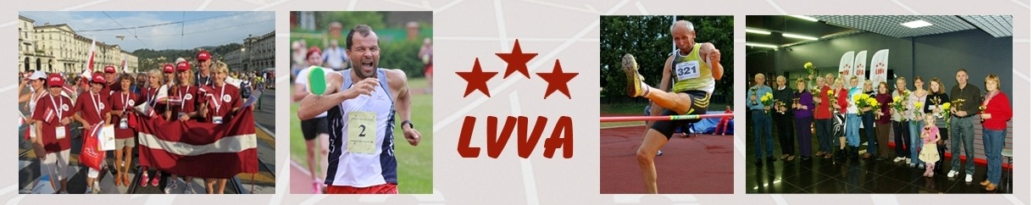

Mērķis un uzdevums
1. Popularizēt un attīstīt vieglatlētiku sporta veterānu – senioru vidū.
2. Noskaidrot 2015.gada Latvijas labākos vieglatlētus
3. Stiprināt draudzības saites vieglatlētikas veterānu vidū
4. Veicināt sportistu labāku sagatavotību Baltijas, Eiropas un
pasaules mēroga sacensībām.

Vieta un laiks
Čempionāts notiks 2015.gada 5.septembrī,
Jēkabpils stadionā, Brīvības 289.
Čempionāta sākums:
9:00 - soļošana vīriešiem, 3-soļlēkšana sievietēm, diska mešana sievietēm
9:45 - soļošana sievietēm, 3-soļlēkšana vīriešiem
10:00 – diska mešana vīriešiem
10:40 – atklāšana
11:00 – pārējā programma
Čempionātu organizē Latvijas Vieglatlētikas Savienība sadarbībā ar Jēkabpils sporta centru un Latvijas Vieglatlētikas Veterānu Asociāciju. Galvenais tiesnesis – Aivars Noris.

Dalībnieki
- Čempionāts ir individuāls, tajā piedalās Latvijas novadu un pilsētu vieglatlēti, vecumā no 30 gadiem sievietēm un 35 gadiem vīriešiem, kas dalās sekojošās vecuma grupās:
M35, M40, M45, M50, M55, M60, M65, M70, M75, M80, M85+ (M – Men / Vīrieši)
W30, W35, W40, W45, W50, W55, W60, W65, W70, W75, W80,W85+ (W/N – Women / Sievietes)
Piederību atbilstošajai vecuma grupai nosaka pēc dalībnieka vecuma uz 2015. gada 5. septembri.
- Katrs dalībnieks drīkst piedalīties ne vairāk kā trīs disciplīnās.
- Tehniskajās disciplīnās dalībniekiem paredzēti 4 mēģinājumi bez fināla.
- Katrs dalībnieks ir personīgi atbildīgs par savu veselības stāvokli un tā atbilstību izvēlētajai fiziskajai slodzei.
- Dalībnieks bez numura pie starta netiek pielaists.
- Dalībnieki LVS organizētajās vieglatlētikas sacensībās pie starta tiek pielaisti tikai vieglatlētikas starta formā. Uz apbalvošanu dalībniekiem jāierodas sporta tērpā.
- Piesakoties sacensībām, dalībnieki apliecina, ka neiebilst sacensību laikā organizatoru uzņemto fotogrāfiju un videomateriālu izmantošanai sacensību publiskajos materiālos.

Sacensību programma
Dāmas – 100 m, 400m, 800m, 3000m, augstlēkšana, tāllēkšana, trīssoļlēkšana, lode, šķēps, diska mešana, 5000m soļošana
Kungi - 100 m, 400m, 1500m, 5000 m, augstlēkšana, tāllēkšana, trīssoļlēkšana, lode, šķēps, diska mešana, 5000m soļošana

Reģistrācija sacensībām
Pieteikumus pēc pielikumā iekļautās pieteikuma formas sūtīt uz e-pastu jekabpilssc@inbox.lv Pieteikšanās atvērta līdz 01.septembrim, plkst.24:00

Dalības maksa čempionātā EUR 10,00. Iepriekšējais pieteikums tiek uzskatīts kā garantija dalības maksai sacensību dienā.
Piesakoties sacensību dienā dalības maksa x2

Apbalvošana
Latvijas čempionāta uzvarētāji un godalgoto vietu ieguvēji tiek noteikti saskaņā ar vieglatlētikas sacensību noteikumiem. Godalgoto vietu ieguvēji katrā disciplīnā un vecuma grupā saņem Latvijas Vieglatlētikas Savienības čempionāta medaļu. Čempionāta augstvērtīgākā rezultāta uzrādītājs sievietēm un vīriešiem, vērtējot pēc IAAF punktu tabulām balvā saņem 100,00 EUR dāvanu karti no sporta veikala. Apbalvošanas starplaikos čempionāta dalībnieku vidū papildus notiek piemiņas balvu izloze.

Uzņemšanas un organizēšanas finansiālie nosacījumi

Latvijas Vieglatlētikas savienība nodrošina medaļas, numurus un elektronisko aprīkojumu
Jēkabpils Sporta centrs nodrošina sporta bāzi, tehnisko aprīkojumu, fotofiniša iekārtu, kultūras programmu atklāšanas parādē un čempionāta prezentbalvas.
SK ,,Jēkabpils Lūši’’ nodrošina sacensību tiesāšanu un apmaksā tiesnešu darbu.
Katrs dalībnieks reizē ar starta numuru saņem LVS sertifikātu par piedalīšanos čempionātā, kurā ir atvēlēta vieta disciplīnas un rezultāta ierakstam, kā arī talonu bukstiņputras mielastam.
Pārējos ar dalību saistītos izdevumus /dalības maksu, ceļa, naktsmītnes un ēdināšanas izdevumus/ apmaksā paši čempionāta dalībnieki vai komandējošā organizācija.

Info
Koordinatore Aiva Jakubovska, tel. 22172180; jekabpilssc@inbox.lv


Jēkabpils
I Latvijas Čempionāts
vieglatlētikā veterāniem
2015

